Схема расположения земельного участка, в отношении которого подготовлен проект решения о предоставлении местной религиозной организации православному Приходу храма в честь иконы Божией Матери «Всех скорбящих радость» г. Красноярска Красноярского края Красноярской Епархии Русской Православной Церкви (Московский Патриархат) разрешения на условно разрешенный вид использования земельного участка с кадастровым номером 24:50:0700334:262, расположенного в территориальной зоне застройки индивидуальными жилыми домами (Ж-1) по адресу: Красноярский край, г. Красноярск, ул. Тургенева, Свердловский район, с целью размещения объекта религиозного использования (код - 3.7), в части размещения объектов капитального строительства, предназначенных для отправления религиозных обрядов (церкви, соборы, храмы, часовни, молельные дома)
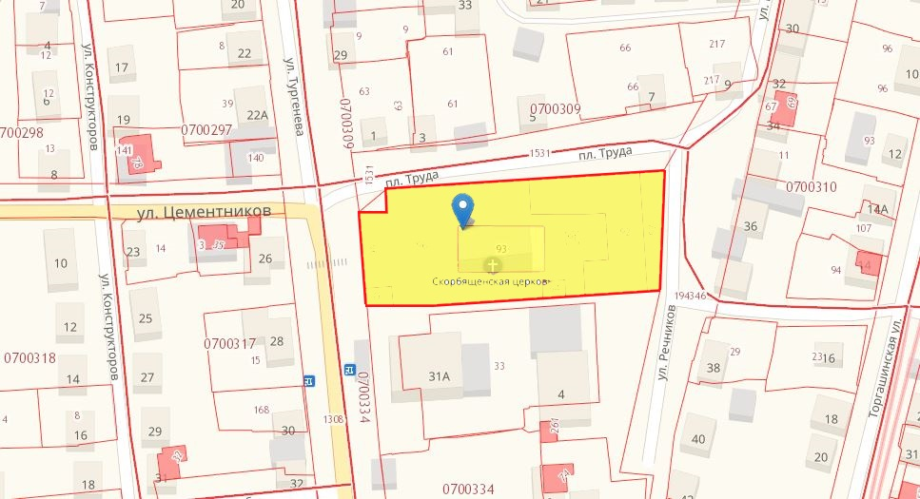
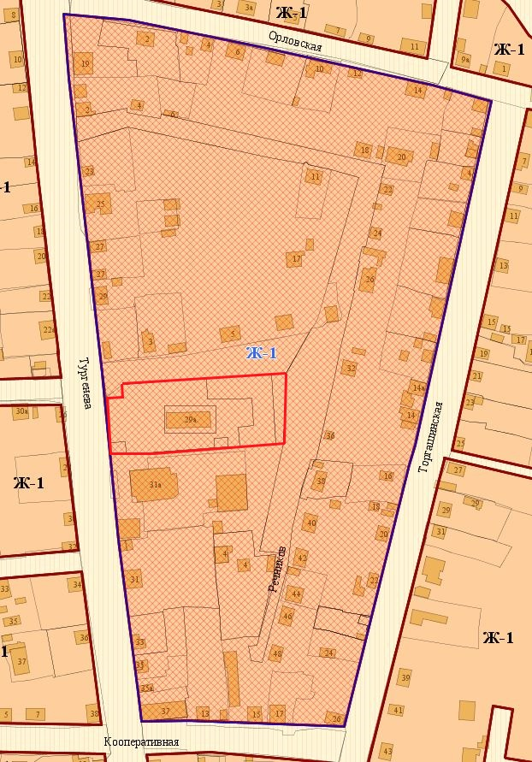
- граница земельного участка с кадастровым номером 24:50:0700334:262
- граница территориальной зоны застройки индивидуальными жилыми домами (Ж-1)

